通识课在线学习平台

使用手册------学生

一、如何登录系统
利用有效的用户名、密码，身份验证合格后登录本系统。（注：学生首次登录学习平台后，系统会跳转至密码修改的界面，用户根据自己的实际情况，进行密码修改即可）
1、打开浏览器，在地址栏中输入Web程序地址，如http://hbtcm.tsk.erya100.com，界面如下图所示：
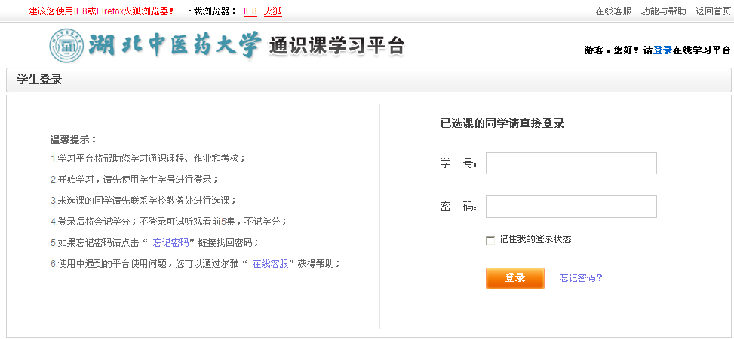
学生身份验证区域

2、用户在上图所示界面中的“学生身份验证区域”输入“学号”、“初始密码123456”后，点击按钮， 若身份验证通过，即可登录至系统中。
3、为保障你的信息安全，登陆后系统会提示修改密码；为了方便老师和客服及时方便的联系到你，请填好手机和邮箱
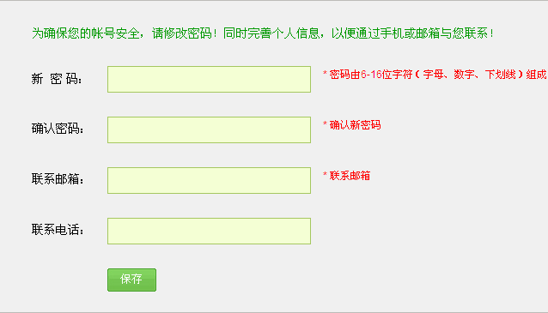

4、登录系统后的主界面默认为“我的任务”操作界面，如下图所示：
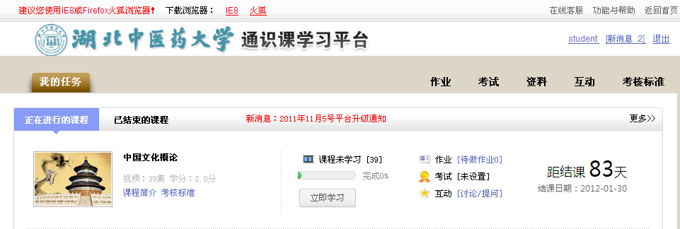
1
2
3
4
4、用户在上图所示的界面中，可进行如下操作：
（1）系统导航栏：可通过点击“作业”、“考试”、“资料”、“互动”、“考核标准”等选项按钮，进入相应的操作界面。
（2）课程信息：可查看所选课程的基本信息以及考核标准等内容。
（3）视频观看进度：可查看某门课程的视频观看进度，也可点击“继续学习”进入视频继续观看的界面。
（4）查看作业、考试等数据：可通过点击相应的链接，进入作业、考试、互动等相应的界面。

二、如何开始听课学习
可对正在学习的课程进行视频的继续学习操作。
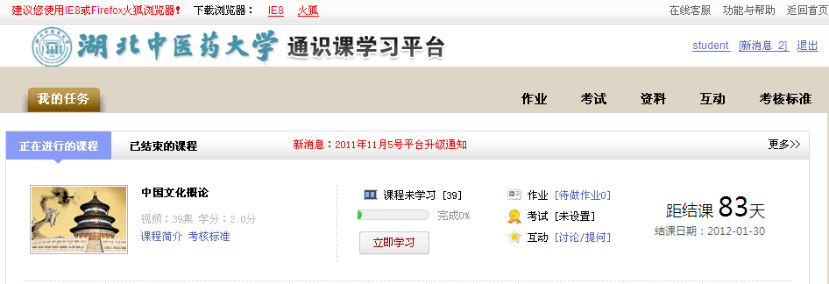
课程进度
信息查看区
正在进行的课程
立即学习

1、用户在上图所示界面中，首先点击“正在进行的课程”选项，然后再点击需要进行继续学习的某门课程后面对应的“立即学习”按钮，系统跳转至如下图所示：
（注：学生在观看视频时，必须按照顺序进行视频播放，并且在初次观看视频时，无法进行拖拽播放操作；已观看过的视频可进行重新观看，也可进行拖拽播放操作）。
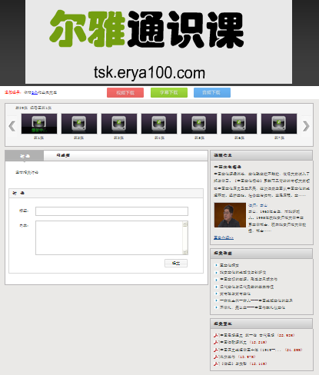
观看视频
视频目录区
互动交流区
课程视频信息区
相关讲座区
相关资料区

2、在上图界面中，学生除继续观看视频外，还可进行如下几项操作：
- 设置视频（截屏、关灯、色调、小窗口）
（1）用户在上图所示的界面中，将鼠标放在视频的右侧区域，系统自动弹出如下图所示的设置界面：
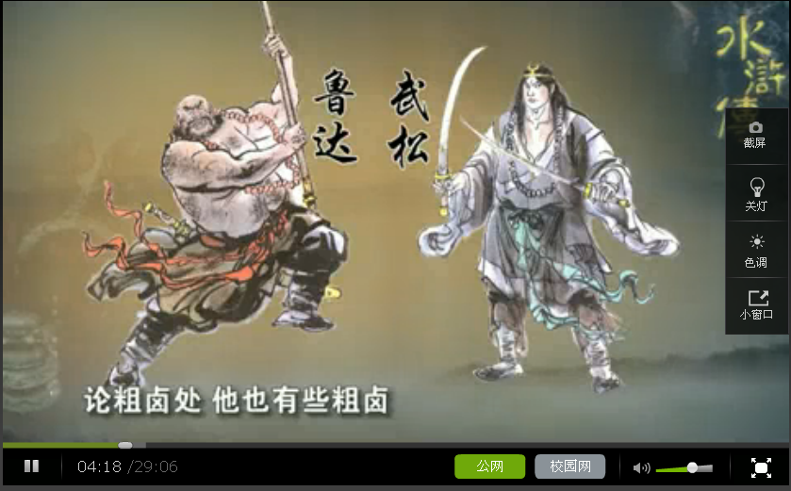
视频设置区
（2）用户可以根据网络速度情况进行校园网、公网切换；
校园网、公网

三、如何做作业
可对正在进行的作业，根据不同的状态进行相应的操作，作业的状态可分为继续答题、已批阅、未批阅、未回答等四个状态。
1、首先单击系统导航栏上的“作业”中的“正在进行课程的作业”选项，进入正在进行课程的作业界面，如下图所示：
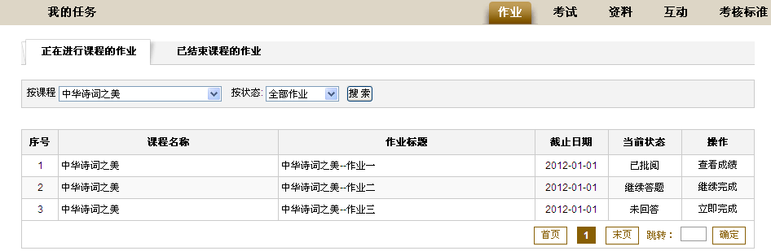
2、用户在上图所示的界面中，可在矩形框中的“按作业状态搜索”后面对应的下拉框中选择作业的状态，系统可自动将符合条件的作业数据显示在下方列表中。学生可根据不同的作业状态进行不同的操作，可进行的相关操作：
- 继续完成：可对已经答题并进行过数据保存，但未进行最终提交的作业进行继续答题操作。
- 查看作业：可对已经答完并进行了最终提交，但老师还未进行批阅的作业进行查看操作。
- 立即完成：可对未进行答题的作业进行答题操作。
- 查看成绩：可对已经答完并进行了最终提交，并且老师已进行批阅的作业进行成绩查看操作。

四、如何进行课程的考试
可对正在进行课程的考试，根据“考试类型”的不同，分为不同的状态，因此所能进行的操作也不同。
1、首先单击系统导航栏上的“考试”中的“正在进行课程的考试”选项，进入正在进行课程的考试界面，如下图所示：
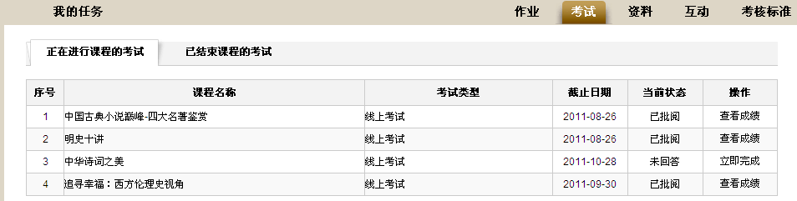
2、用户在上图所示的界面中，根据“考试类型”的不同，所对应的状态也不同，因此能够进行的相关操作也不同。
考试类型分为：线上考试和线下考试。
（1）立即完成：可对未进行答题的考试进行答卷操作。
（2）继续完成：可对已经答题并进行过数据保存，但未进行最终提交的考试进行继续答题操作。
（3）查看成绩：可对已经答完并进行了最终提交，并且老师已进行批阅的考试进行成绩查看操作。
（4）查看考试：可对线下考试的成绩信息进行查询。

五、如何观看和下载课程的相关资料
可观看和下载某门课程所绑定的相关资料。
1、首先单击系统导航栏上的“资料”，进入资料界面，如下图所示：
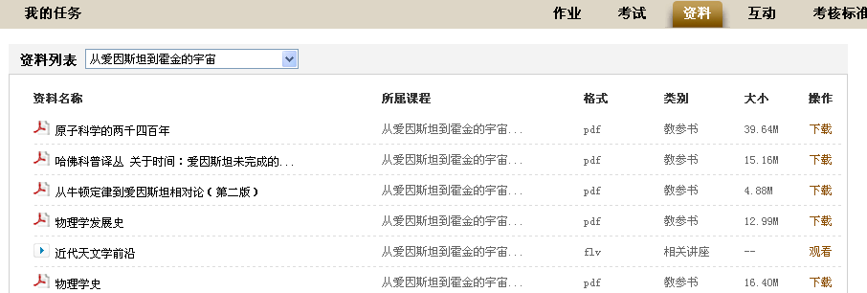
2、用户在上图所示的界面中，在矩形框中“资料列表”后面所对应的下拉框中选择课程名，系统可自动将该门课程下的参考资料显示在下方列表中。
3、用户在上图所示的界面中，可通过点击矩形框中的或链接按钮，进入该资料的视频观看或图书阅读界面。

六、如何与老师或同学进行交流讨论
在学习课程的过程中，可与学生或老师进行互动交流。
1、首先单击系统导航栏上的“互动”选项按钮，进入互动界面，如下图所示：
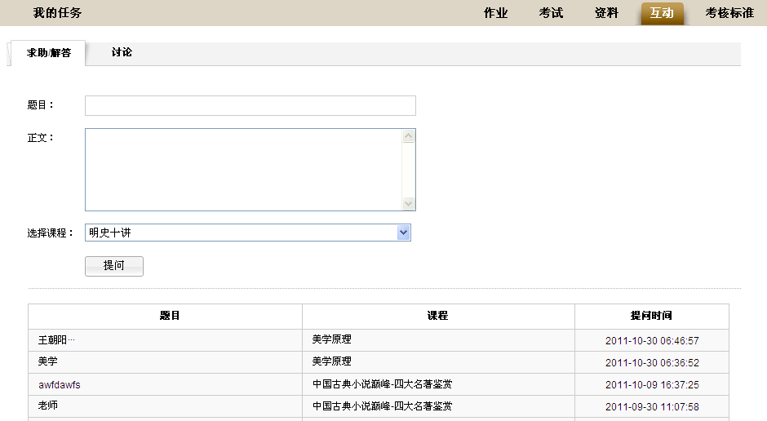
讨论内容
填写区
讨论内容
显示区
2、与老师进行互动。
（1）用户在上图所示界面中，点击“求助/解答”选项，进入向老师提问的界面，学生在“讨论内容填写区”，填写“题目”、“正文”、“选择课程”等数据后，点击按钮，即可将所添加的问题数据保存至“讨论内容显示区”。
（2）用户在上图所示界面中的“讨论内容显示区”，可通过点击某条问题所对应的“题目”链接，查看该问题的所有讨论内容信息。
3、与同学进行互动。
（1）用户在上图所示界面中，点击“讨论”选项，进入与同学进行互动的界面，如下图所示：
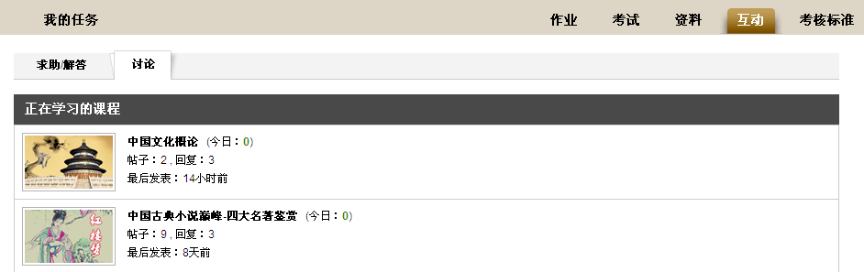

(2)可通过点击某门课程后面所对应的“贴子数量”，界面跳转至如下图所示：
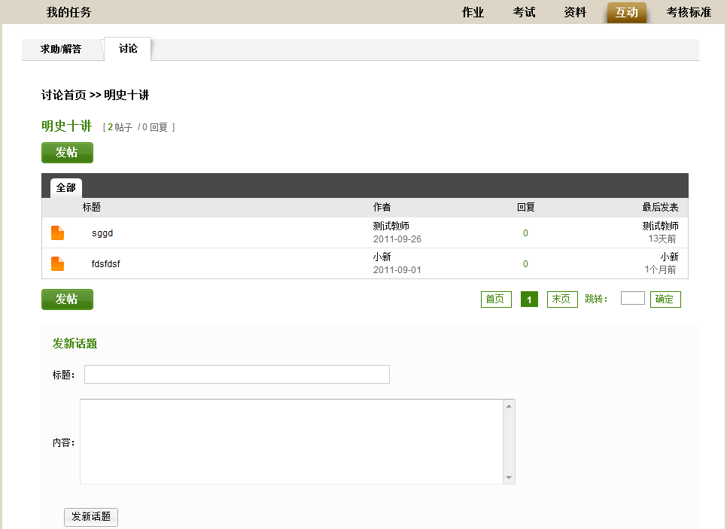
发新话题区
话题查看区
（3）用户可在“发新话题区”填写“标题”、“内容”等数据后，点击按钮，即可完成发表新话题的操作。
（4）用户在上图界面中的“话题查看区”，通过点击某条话题所对应的“标题”链接，进入历史话题的详细信息查看界面，还可对话题进行回复操作。

七、如何查看课程的考核标准
查看所选课程的考核标准。
1、首先单击系统导航栏上的“考核标准”选项按钮，进入考核标准的查看界面，如下图所示：
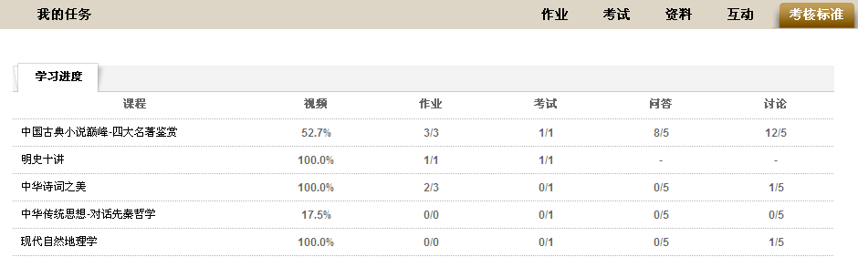

八、成绩计算
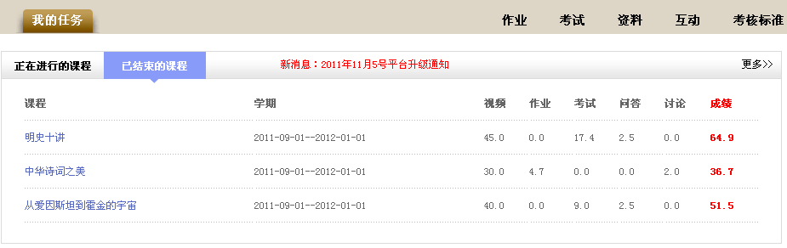
注：结课后，系统根据课程的考核标准，以及学生对考核项目的完成情况，自动计算学生的综合得分，从而决定该名学生是否能够获得该门课程的学分。
以上图中所标示的“中国古典小说巅峰-四大名著鉴赏”课程为例，学校设置的该门课程的考核标准为：在线观看视频40%、在线作业答题20%、在线考试30%、在线互动讨论5%（5次）、在线问老师问题5%（2次）；即：学生在线观看完该课程的所有视频后，可获得40分；在线回答老师所设置的作业题后，可获得“20*平均成绩”分；在线参与期末考试后，可获得“30*考试成绩”分；在线与同学和老师参与互动讨论5次后，可获得5分；在线向老师提问2次后，可获得5分。从上图可以看出，该名学生观看视频的比率达到了52.7%；需要作3次作业，该名学生总共完成了3次；考试为1次，该名学生参加了1次考试；问答需要进行5次，该名学生完成了7次；讨论需要进行5次，该名学生参与了6次；

